作业： 模拟一个FTP服务器

实现了以下功能：

1. 管理员管理用户的账户，密码（MD5格式），配额
2. 多用户同时登陆
3. 用户可以进行get（下载），put（上传），dir（显示当前文件夹内容），mkdir（递归创建文件夹），cd（切换目录），del(删除)，帮助选项的操作
4. 通过MD5判断上传下载文件一致性
5. 上传下载断点续传
6. 上传下载显示进度条
7. 配额不足无法上传
8. 日志记录操作

\*红色为新添加功能

模块的结构：

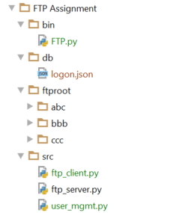

[FTP.py](ftp://FTP.py) 是入口程序；

logon.json记录用户信息；

ftproot下面是每个用户的家目录；

src下面3个py文件分别对应用户管理，服务器和客户端的源代码

操作过程：

管理员创建用户，当前测试用户abc,密码abc,用户bbb，密码bbb，用户ccc,密码ccc

执行服务器程序

执行客户端程序，用户登录。

相关命令：

get file (在当前目录下载文件file)

put c:\file (上传c:\file到当前目录)

mkdir abc(创建abc目录)

cd abc（跳转到abc目录）

pwd(显示当前目录)

dir(显示当前目录的内容和大小)

例如：

